**实验四 综合实验**

**一、实验目的**

* 培养综合应用HTML和CSS的能力
* 掌握CSS网页布局方法
* 掌握JavaScript程序设计方法

1. **实习题目**
2. 完成如图4-1所示网页,素材在【实验4-附件.zip】。

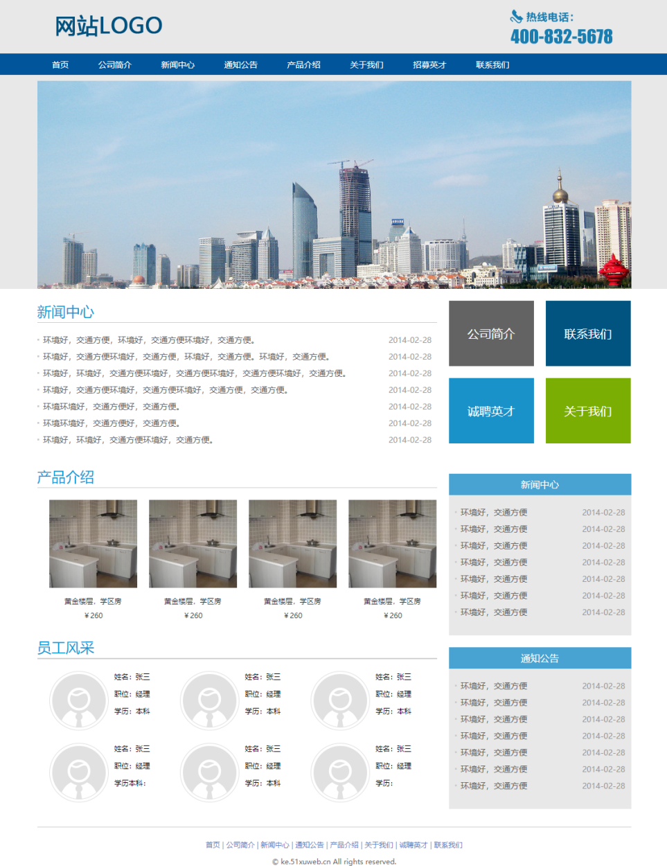

图4-1 网页效果

1. 制作“随机密码生成”程序，完成如图4-2所示界面，JavaScript编程实现“生成密码”的功能。密码长度为：1～16 位，密码数量：1～10 个。

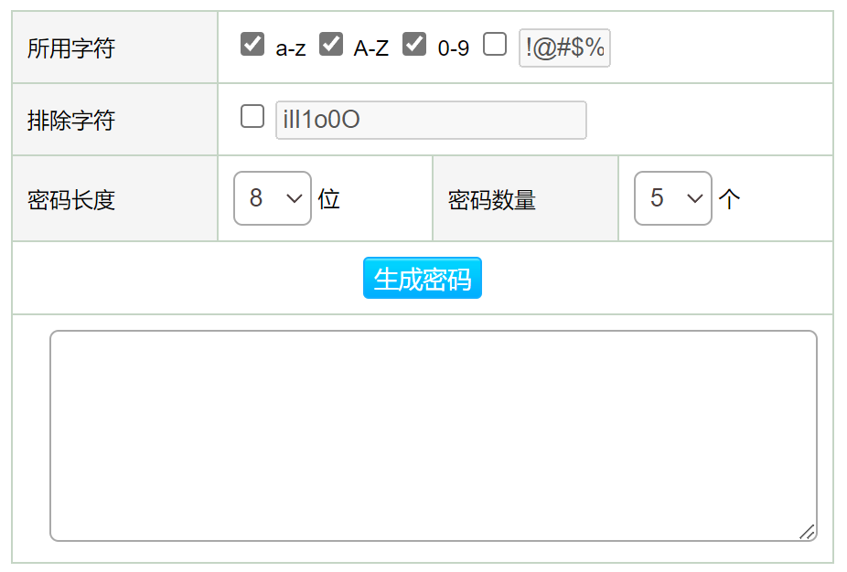

图4-2 密码生成器界面

**三、实验要求**

1．独立完成网页设计实习内容；

2. 记录实验中出现的问题以及解决办法。

3．实习报告中要有对本次实验的总结。